ｽﾍﾟｸﾄﾙ処理 :

定量計算に使用されていないﾋﾟｰｸ : 2.786 keV

処理ｵﾌﾟｼｮﾝ : 酸素 ｽﾄｲｷｵﾒﾄﾘ (ﾉｰﾏﾗｲｽﾞ)

繰り返し回数 = 2

ｽﾀﾝﾀﾞｰﾄﾞ :

Na Albite 1999/06/01

Mg MgO 1999/06/01

Al Al2O3 1999/06/01

Si SiO2 1999/06/01

P GaP 1999/06/01

S FeS2 1999/06/01

K MAD-10 Feldspar 1999/06/01

Ca Wollastonite 1999/06/01

Cr Cr 1999/06/01

Mn Mn 1999/06/01

Fe Fe 1999/06/01

Ni Ni 1999/06/01

|  |  |  |  |  |  |
| --- | --- | --- | --- | --- | --- |
| 元素 | 質量濃度 | 原子数 | 化合物 | 化学式 |  |
|  | [%] | 濃度[%] | 濃度[%] |  |  |
| Na K | 0.42 | 0.09 | 0.56 | Na2O |  |
| Mg K | -1127.55 | -242.91 | -1869.55 | MgO |  |
| Al K | -5.34 | -1.04 | -10.08 | Al2O3 |  |
| Si K | -1735.73 | -323.69 | -3713.22 | SiO2 |  |
| P K | 1505.48 | 254.57 | 3449.55 | P2O5 |  |
| S K | 1187.92 | 194.04 | 2966.12 | SO3 |  |
| K K | -9.08 | -1.22 | -10.93 | K2O |  |
| Ca K | 18.45 | 2.41 | 25.82 | CaO |  |
| Cr K | -22.50 | -2.27 | -32.89 | Cr2O3 |  |
| Mn K | 39.53 | 3.77 | 51.04 | MnO |  |
| Fe K | -926.67 | -86.91 | -1192.14 | FeO |  |
| Ni K | 342.41 | 30.55 | 435.72 | NiO |  |
| O | 832.65 | 272.58 |  |  |  |
| ﾄｰﾀﾙ | 100.00 |  |  |  |  |

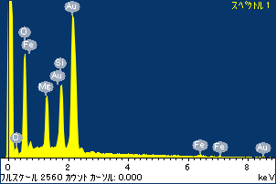

ﾌﾟﾛｼﾞｪｸﾄ : ﾌﾟﾛｼﾞｪｸﾄ20110509Au05

ｵｰﾅｰ : Administrator

領域 分析領域 1

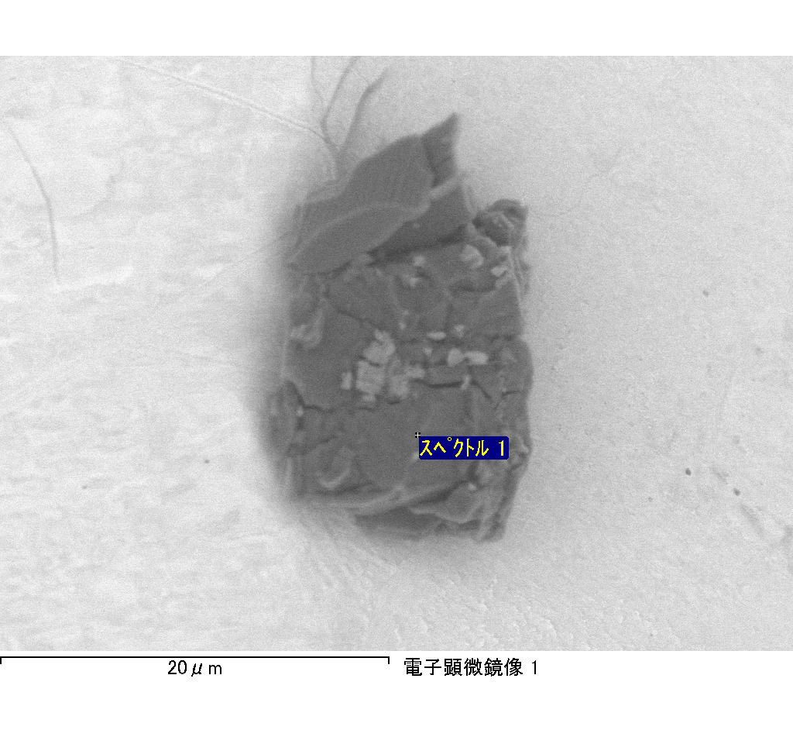

ｽﾍﾟｸﾄﾙﾗﾍﾞﾙ: ｽﾍﾟｸﾄﾙ 1

ﾗｲﾌﾞﾀｲﾑ 120.0 s

収集ｼﾞｵﾒﾄﾘ[度] :

試料傾斜角 = 0.0

方位角 = 0.0

ｴﾚﾍﾞｰｼｮﾝ = 30.0

加速電圧 = 10.00 kV

ｽﾍﾟｸﾄﾙ全ｶｳﾝﾄ数 = 208150

|  |  |  |  |
| --- | --- | --- | --- |
| ｻﾝﾌﾟﾙﾃﾞｰﾀ : | ｴﾈﾙｷﾞｰ[eV] | 分解能[eV] | ｶｳﾝﾄ数 |
| ｽﾄﾛｰﾌﾞ : | 3.8 | 51.91 | 1195612 |
|  |  |  |  |

定量最適化がおこなわれていません

ｽﾍﾟｸﾄﾙ処理 :

省略されたﾋﾟｰｸはありません

処理ｵﾌﾟｼｮﾝ : 酸素 ｽﾄｲｷｵﾒﾄﾘ (ﾉｰﾏﾗｲｽﾞ)

繰り返し回数 = 2

ｽﾀﾝﾀﾞｰﾄﾞ :

Na Albite 1999/06/01

Mg MgO 1999/06/01

Al Al2O3 1999/06/01

Si SiO2 1999/06/01

P GaP 1999/06/01

S FeS2 1999/06/01

K MAD-10 Feldspar 1999/06/01

Ca Wollastonite 1999/06/01

Cr Cr 1999/06/01

Mn Mn 1999/06/01

Fe Fe 1999/06/01

Ni Ni 1999/06/01

|  |  |  |  |  |  |
| --- | --- | --- | --- | --- | --- |
| 元素 | 質量濃度 | 原子数 | 化合物 | 化学式 |  |
|  | [%] | 濃度[%] | 濃度[%] |  |  |
| Na K | -4.83 | 18.83 | -6.51 | Na2O |  |
| Mg K | 287.07 | -1057.94 | 475.98 | MgO |  |
| Al K | -0.58 | 1.93 | -1.10 | Al2O3 |  |
| Si K | 245.24 | -782.36 | 524.65 | SiO2 |  |
| P K | -269.68 | 780.09 | -617.92 | P2O5 |  |
| S K | -227.37 | 635.34 | -567.71 | SO3 |  |
| K K | 6.12 | -14.03 | 7.37 | K2O |  |
| Ca K | 3.29 | -7.35 | 4.60 | CaO |  |
| Cr K | -1.74 | 2.99 | -2.54 | Cr2O3 |  |
| Mn K | 24.36 | -39.72 | 31.45 | MnO |  |
| Fe K | 246.22 | -395.02 | 316.76 | FeO |  |
| Ni K | -51.10 | 77.99 | -65.03 | NiO |  |
| O | -157.00 | 879.26 |  |  |  |
| ﾄｰﾀﾙ | 100.00 |  |  |  |  |

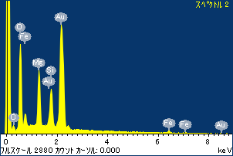

ﾌﾟﾛｼﾞｪｸﾄ : ﾌﾟﾛｼﾞｪｸﾄ20110509Au05

ｵｰﾅｰ : Administrator

領域 分析領域 1

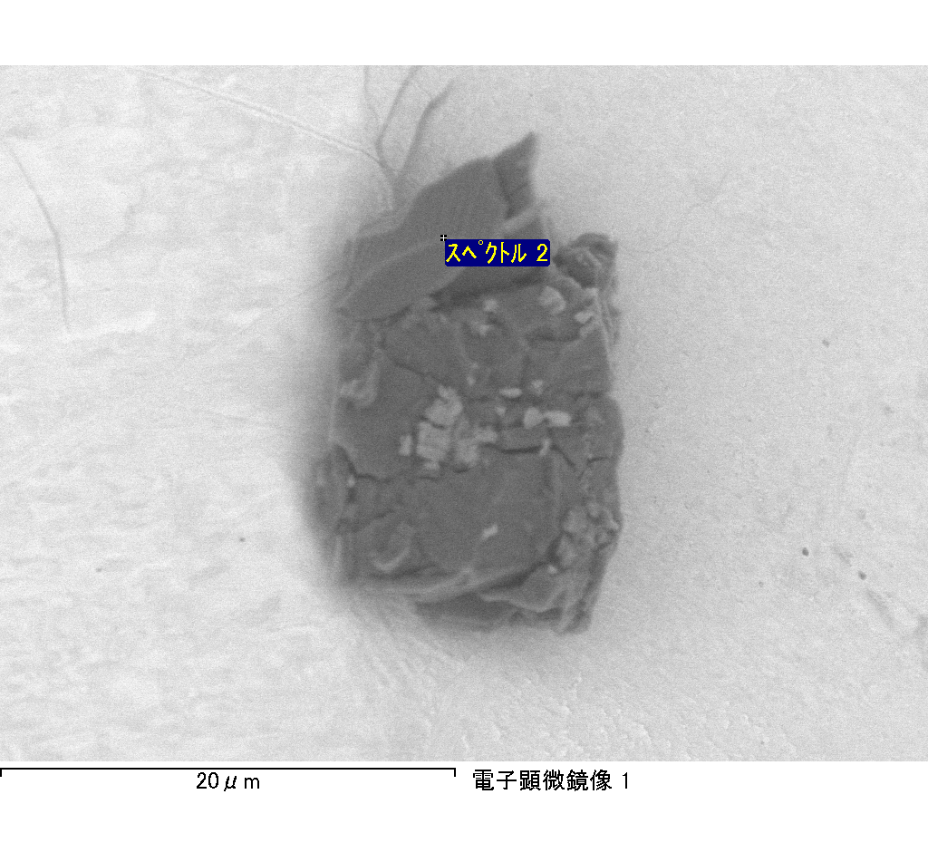

ｽﾍﾟｸﾄﾙﾗﾍﾞﾙ: ｽﾍﾟｸﾄﾙ 2

ﾗｲﾌﾞﾀｲﾑ 120.0 s

収集ｼﾞｵﾒﾄﾘ[度] :

試料傾斜角 = 0.0

方位角 = 0.0

ｴﾚﾍﾞｰｼｮﾝ = 30.0

加速電圧 = 10.00 kV

ｽﾍﾟｸﾄﾙ全ｶｳﾝﾄ数 = 215779

|  |  |  |  |
| --- | --- | --- | --- |
| ｻﾝﾌﾟﾙﾃﾞｰﾀ : | ｴﾈﾙｷﾞｰ[eV] | 分解能[eV] | ｶｳﾝﾄ数 |
| ｽﾄﾛｰﾌﾞ : | 3.8 | 51.88 | 1195364 |
|  |  |  |  |

定量最適化がおこなわれていません